Абай ауданы бойынша жер учаскелері үшін төлемақының базалық ставкаларына түзету коэффициенттерін бекіту туралы
Күшін жойған
Шығыс Қазақстан облысы Абай аудандық мәслихатының 2013 жылғы 7 наурыздағы № 11/6-V шешімі. Шығыс Қазақстан облысы Әділет департаментінде 2013 жылдың 4 сәуірінде № 2926 болып тіркелді. Күші жойылды - Шығыс Қазақстан облысы Абай аудандық мәслихатының 2020 жылғы 15 шілдедегі № 50/6-VI шешімімен
Ескерту. Күші жойылды - Шығыс Қазақстан облысы Абай аудандық мәслихатының 15.07.2020 № 50/6-VI шешімімен (алғашқы ресми жарияланған күнінен кейін күнтізбелік он күн өткен соң қолданысқа енгізіледі).
РҚАО -ның ескертпесі.
Мәтінде авторлық орфография және пунктуация сақталған.
Қазақстан Республикасының 2003 жылғы 20 маусымдағы Жер кодексінің 8 бабының 2 тармағына, 11 бабының 1 тармағына, "Қазақстан Республикасындағы жергілікті мемлекеттік басқару және өзін-өзі басқару туралы" Қазақстан Республикасының 2001 жылғы 23 қаңтардағы Заңының 6 бабы 1 тармағының 15) тармақшасына сәйкес Абай аудандық мәслихаты ШЕШТІ:
1. Абай ауданын аймақтарға бөлу жобасы (схемасы) 1 қосымшаға сәйкес бекітілсін.
2. Абай ауданының елді мекендері бойынша жер учаскелері үшін төлемақының базалық ставкаларынына түзету коэффициенттері 2 қосымшаға сәйкес бекітілсін.
3. "Елді мекен жерлеріндегі жер учаскелері үшін төлемақының базалық ставкаларына түзету коэффициенттерін бекіту туралы" 2004 жылғы 29 сәуірдегі Абай аудандық мәслихатының № 8-11 (нормативтік құқықтық актілерді мемлекеттік тіркеу Тізілімінде 2004 жылғы 15 маусымдағы № 1843 болып тіркелген, 2004 жылғы 1-15 шілдедегі № 12 "Абай ауылы" газетінде жарияланған) шешімінің күші жойылсын деп танылсын.
4. Осы шешім алғашқы ресми жарияланғаннан кейін он күнтізбелік күн өткен соң қолданысқа енгізіледі.
Сессия төрағасы | Қ. Нұғымаров
Абай аудандық
мәслихатының хатшысы | Т. Аманғазы
Абай аудандық мәслихатының
2013 жылғы 7 наурыздағы
№ 11/6-V шешіміне 1 қосымша
Абай ауданын аймақтарға бөлу жобасы (схемасы)

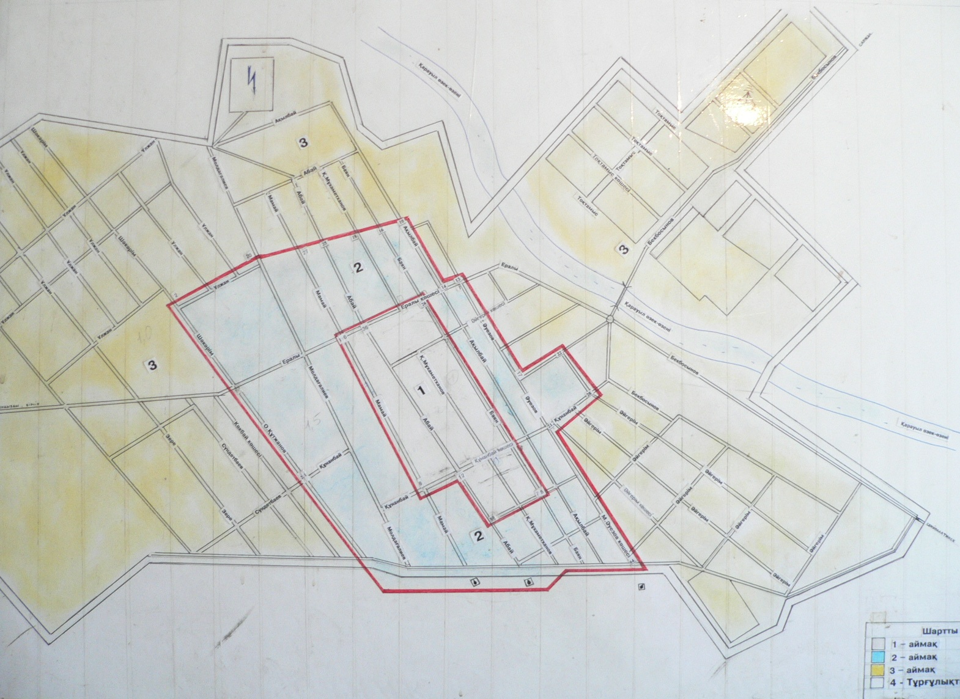

Абай аудандық мәслихатының
2013 жылғы 7 наурыздағы
№ 11/6-V шешіміне 2 қосымша
Абай ауданының елді мекендері бойынша жер учаскелері үшін төлемақының базалық ставкаларына түзету коэффициенттері
Аймақтың № | Елді мекен атауы | Кадастрлық нөмірлері | Жер салығының базалық ставкаларына түзету коэффициентері
1 | Қарауыл | 05-236-001 | 2,0
2 | Қарауыл | 05-236-002 | 1,5
3 | Қарауыл | 05-236-002 | 1,0
3 | Кеңгірбай-Би | 05-236-011 | 1,0
3 | Көкбай | 05-236-013 | 1,0
3 | Құндызды | 05-236-017 | 1,0
3 | Архат | 05-236-015 | 1,0
3 | Қасқабұлақ | 05-236-005 | 1,0
3 | Саржал | 05-236-003 | 1,0
3 | Тоқтамыс | 05-236-007 | 1,0
3 | Медеу | 05-236-009 | 1,0

© 2012. Қазақстан Республикасы Әділет министрлігінің «Қазақстан Республикасының Заңнама және құқықтық ақпарат институты» ШЖҚ РМК

